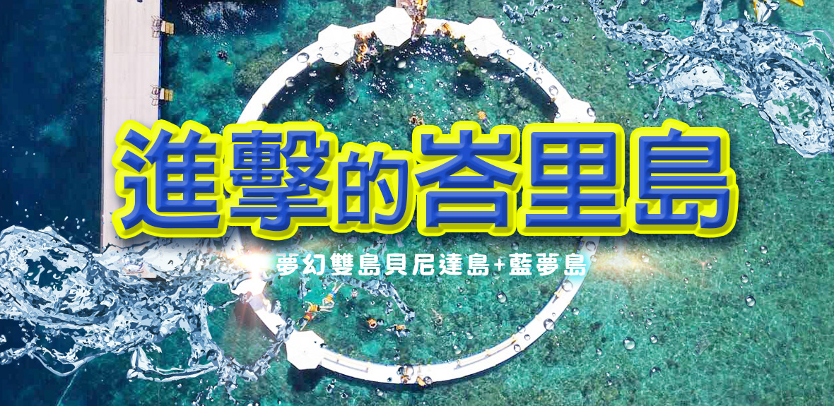
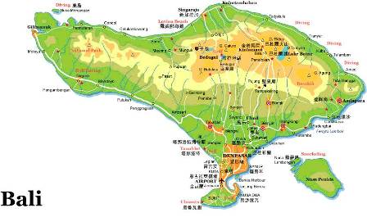
巴里島永遠的那麼遺世而獨立，世間的塵埃與這裏似乎是絕緣，前往巴里島前總是那麼的憧憬，而遊覽後，巴里島總是令人難以割捨，而私下的相約再訪！巴里島是一個由妝點著棕梠樹的沙灘、珊瑚礁圍繞的海域以及峻峭火山所組成的美麗島嶼。島上可愛的居民在音樂、舞蹈、繪畫、雕刻、建築、戲劇和詩歌上，都有他們獨特的傳統─從抵達巴里島那一刻就開始延燒的熱情，讓您在張開眼睛、閉上眼睛、與進入夢的國度後，都能感受多彩多姿的巴里島，是如此熱烈期待您的到來…巴里島，讓您夢想起飛~

行程特色 | 峇里島超夯旅遊行程，帶您HIGH翻巴里島！
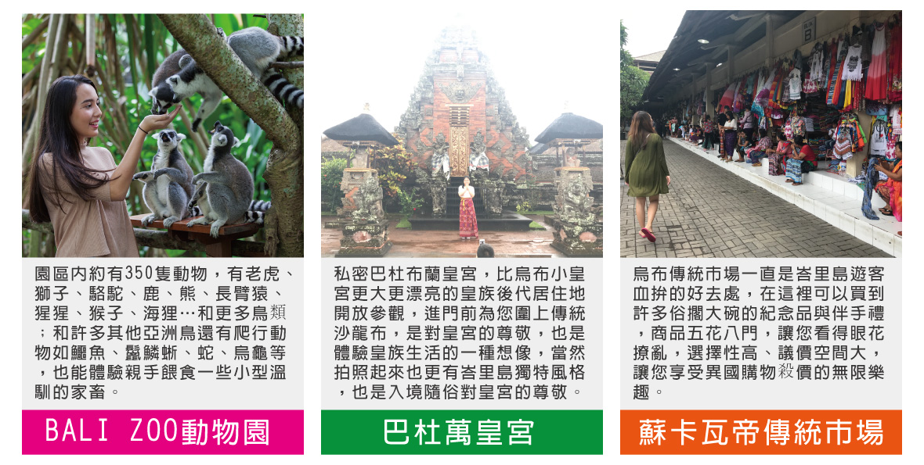
※※※夢幻雙島-貝尼達島海底探險&藍夢島雙島一日遊※※※
巴里島又稱印尼夏威夷，我們一起背上行囊，走訪【貝尼達島+藍夢島】有別一般巴里島水上活動行程”南灣”，如果說南灣如同台灣的墾丁，那我想偷偷的告訴，最美的水上活動莫過於貝尼達島，貝妮達島海底生態猶如蘭嶼般綺麗，藍夢島的自然景觀猶如綠島般驚艷，一同徜徉大海吧！來帶您留下最深刻的感動。
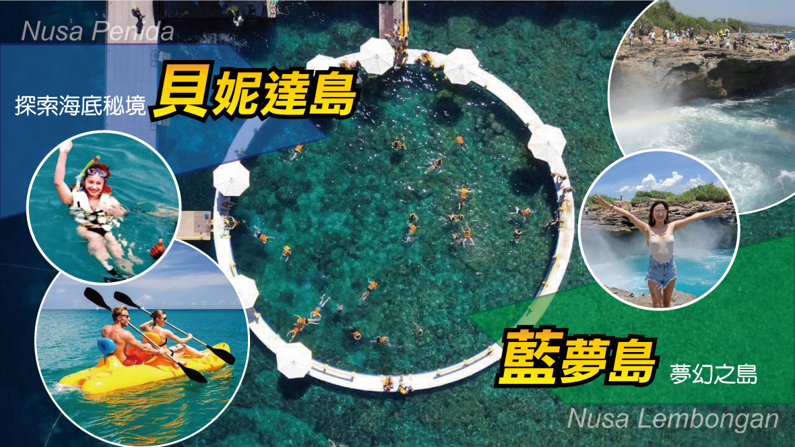
【貝尼達島（Nusa Penida）】巴里島三大離島中最大的海島，被譽為巴里島之外最耀眼的明珠，這裡的海底珊瑚群令人歎為觀止，並長期收到印尼環境局保護不可以污染這裡的海水！
貝尼達島水上樂園逍遙遊→【水上摩托車+海底漫步+浮潛+香蕉船+獨木舟＋甜甜圈】
【藍夢島Nusa Lembongan】島如其名，這兒海藍的漸層、藍的清澈，甚為夢幻之島，島的周圍有豐富的水上活動設施，擁有獨特的自然風貌，島上居民以種植海草為生，遠離塵囂無憂無慮的氛圍在此完美呈現。
藍夢島尋訪網紅景點→【惡魔的眼淚+夢幻沙灘】

美食饗宴 | 舌尖上的峇里島風味美食，完美呈現
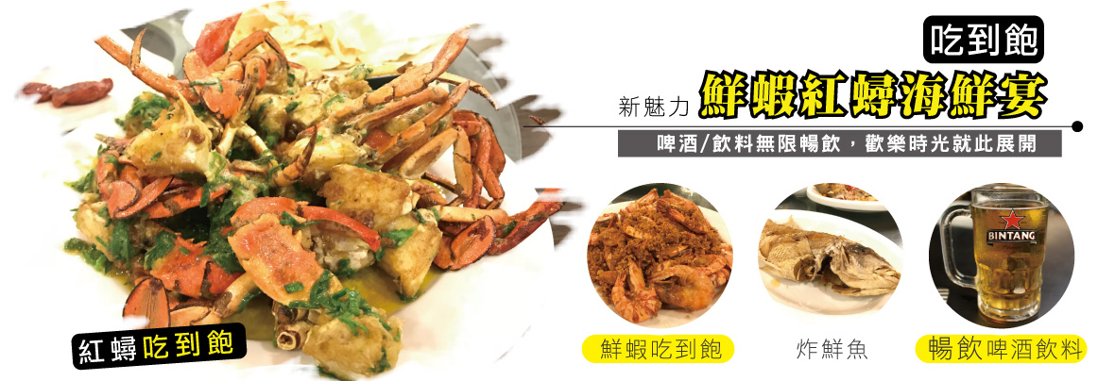
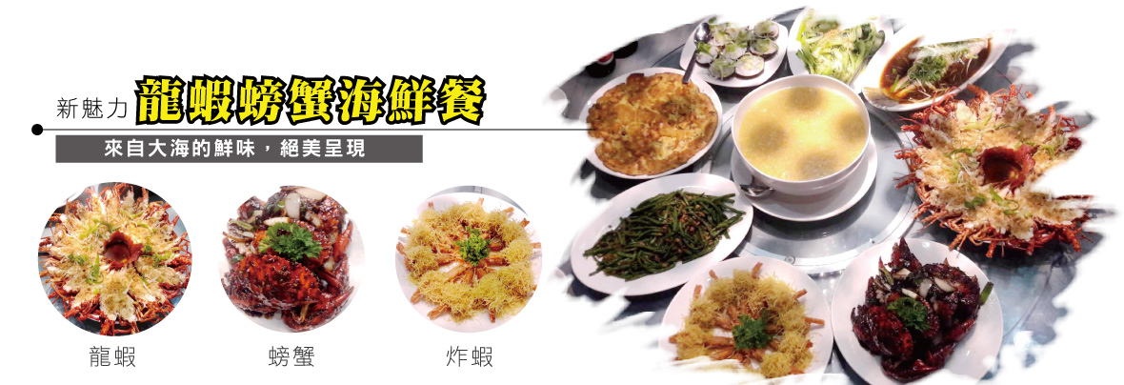
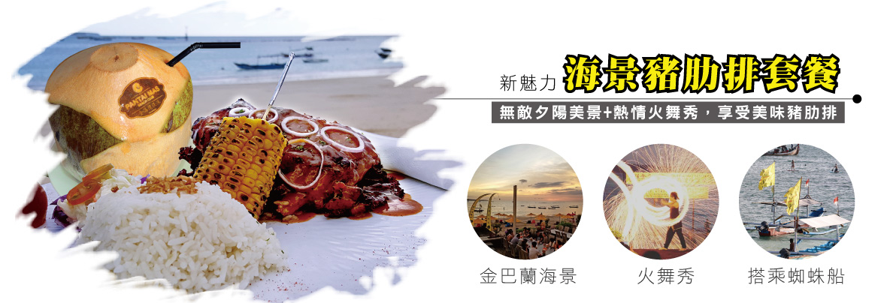
飯店資訊 | 住宿巴里島”四星級”濱海酒店二晚(有別一般市場住精品酒店行程)
Bintang Kuta Hotel http://www.bintangkutahotelbali.com/
Bintang Kuta Hotel位於KUTA區南部，距離機場僅需15分鐘車程，距離大型超市只有5分鐘路程，離大型百貨Discovery Shopping Mall購物商場也只有10分鐘的步行路程。飯店緊鄰Ramada Bintang飯店(屬於同集團飯店)，可以到Ramada Bintang酒店去遊泳，玩庫塔海灘（Kuta Beach），客房裝修時尚，設施完善、現代舒適。
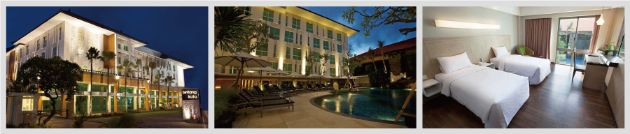
Tijili Benoa Hotel https://tijilihotels.com/benoa/home
Tijili Benoa酒店位於努沙杜瓦（Nusa Dua）的丹絨貝諾瓦（Tanjung Benoa），所有客房均配有帶衛星頻道的平板電視和電熱水壺，每間客房均設有淋浴的私人浴室，提供浴袍、拖鞋和免費洗浴用品。Tijili Benoa酒店提供免費WiFi。 酒店內的Kakatua Restaurant餐廳每日供應自助早餐。客人還可以在Warung Bamboo Bar＆Lounge酒吧酒廊的海灘用餐。
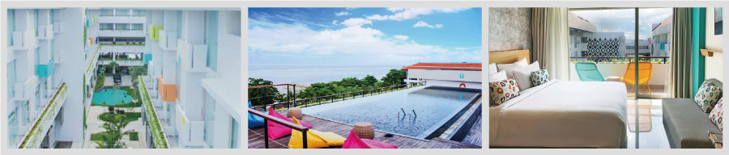
Jimbaran Bay Beach Resort and Spa by Prabhu http://www.jimbaranbaybeach.com/
從住宿步行 1 分鐘即可抵達海灘。 Jimbaran Ba​​y Beach Resort and Spa度假村坐落在金巴蘭（Jimbaran），設有室外游泳池和健身中心，提供覆蓋各處的免費WiFi以及免費內部停車場。度假村的客房均設有空調和液晶電視。部分客房設有1個供客人放鬆身心的休息區以及1個享山脈、泳池或城市美景的陽台。每間客房均設有1間帶淋浴、拖鞋和免費洗浴用品的私人浴室。
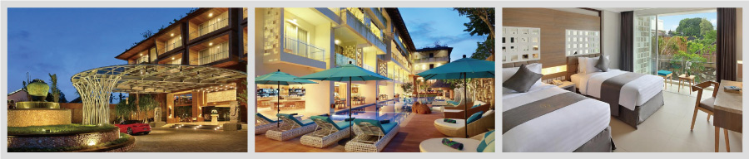
飯店資訊 | 住宿巴里島特色花園泳池別墅 VILLA二晚
巴里島特有的私人別墅(2~4房)，寬敞舒適的臥房，解除您旅程的疲憊及享受甜蜜的感覺，當微風輕徐，在寬廣舒適的客廳內，可以讓您擁有一個促膝長談，亦或是閒聊、泡茶的渡假飯店！(因庭院滿植花草，故較難避免蚊蟲問題，但獨特的休閒方式卻深受外國遊客的青睞及喜愛。) 住宿之VILLA因建築設計每棟各有特色而帶給您不同的享受與觀感，由於VILLA為相當私人性與個人化的風格，所以房型無法統一，或大一點或小一點，均各不相同，在當地導遊或領隊會盡力協商安排，敬請貴賓體諒。峇里島的VILLA因人力或設備不同提供兩種不同型式的早餐，有的是安排在附設的餐廳中享用；有的則以人工方式提供在房間內享用。
阿瑪西雅THE AMASYA VILLAS http://www.theamasya-villas.com
Amasya別墅坐落在水明漾區熱鬧的街上，擁有20棟別墅，交通方面，到國際機場只需20分鐘！ AMASYA別墅包括有自己私有入口、游泳池、客廳和餐廳、廚房和其它設施。高雅舒適的環境及友善的服務都是AMASYA要給您最好的感受。 AMASYA 別墅飯店在軟硬體方面不斷推陳出新，力求專業與高水準的服務品質，AMASYA 別墅飯店位於巴里島中心位置，為您提供20間高級客房 ，飯店設有室外泳池等健身休閒設施，可以舒緩疲勞放鬆心情，AMASYA別墅飯店致力于提供最佳的飯店服務和優質的設施如 ：雞尾酒會、乾洗和洗衣店、餐廳、保證客人住宿期間愉快滿意。
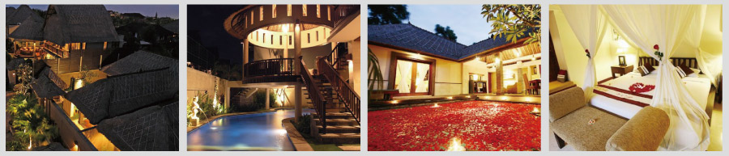
ATHENA VILLA | GRAND BALI MULIA VILLA
BALI SWISS VILLA | MARBELLA SEMINYAK VILLA
AKSATA VILLA | WIDYAS VILLA
LAVENDER VILLA | KUBU MANGGALA VILLA
THE KAYANGAN DREAMS KROBOKAN
註：由於巴里島當地團體使用的VILLA花園泳池別墅，規模並不大，所以大多以鍋爐加熱以產生盥洗用之熱水；若是在同時段太多人同時使用，便容易產生熱水供應不足的狀況。籲請貴客入住VILLA時，盡量避免於尖峰時間入浴，若發現熱水不足時，可靜待30至60分鐘鍋爐加熱後再行盥洗。不便之處，尚祈鑑諒。
【航班使用-安全舒適】
航 空 公 司 | 出發城市 | 轉停城市 | 抵達城市 | 出發時間 | 到達時間
長榮航空BR-255 | 台北 | 直飛 | 巴里島 | 10：15 | 15：15
長榮航空BR-256 | 巴里島 | 直飛 | 台北 | 16：15 | 21：30
中華航空CI-771 | 台北 | 直飛 | 巴里島 | 09：15 | 14：20
中華航空CI-772 | 巴里島 | 直飛 | 台北 | 15：30 | 20：40
【行程說明】
第一天 | 桃園機場➔峇里島➔美女獻花➔體驗LU LU SPA兩小時
【體驗LU LUR SPA】安排峇里島的南洋花香美體SPA，全身去角質～利用峇里島傳統藥草去除老化角質，促進血液循環增加細胞再生能力；全身精油按摩讓您全身肌肉放輕鬆幫助睡眠。
註：如客人於現場不做SPA，則無法退費，回台灣也不再退費。
註：12歲以下兒童參團，團費恕不包含SPA。(因小孩子的角質較薄，未滿12歲則不建議做SPA) 。
早餐：X │ 午餐： X │ 晚餐：金滿樓中式料理+果汁一杯US5
住宿酒店：Bintang Kuta或Tijili Benoa或 Jimbaran Bay Beach或同級不指定（團體房價每房約NT$2000元）
第二天 | BALI ZOO動物園➔巴杜萬皇宮➔古王傳統市場➔咖啡工廠
【BALI ZOO奇幻動物園】 2009開幕位在烏布往蘇卡瓦蒂的路上，園區內約有350隻動物，有老虎、獅子、駱駝、鹿、熊、長臂猿、猩猩、猴子、海狸…和更多鳥類科如食火雞、天堂鳥、孔雀；和許多其他亞洲鳥還有爬行動物如鱷魚、鬣鱗蜥、蛇、烏龜等，孩童在園區工作人員的協助下也能體驗親手餵食一些小型溫馴的家畜(如兔子、小鹿，馬…)如果你的膽子夠大還能在工作人員的陪同下將黃金大蟒蛇盤繞在頸子上也能親手抱起小鱷魚來個親密的合照喔！
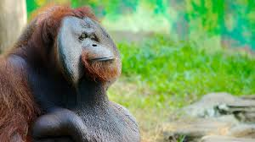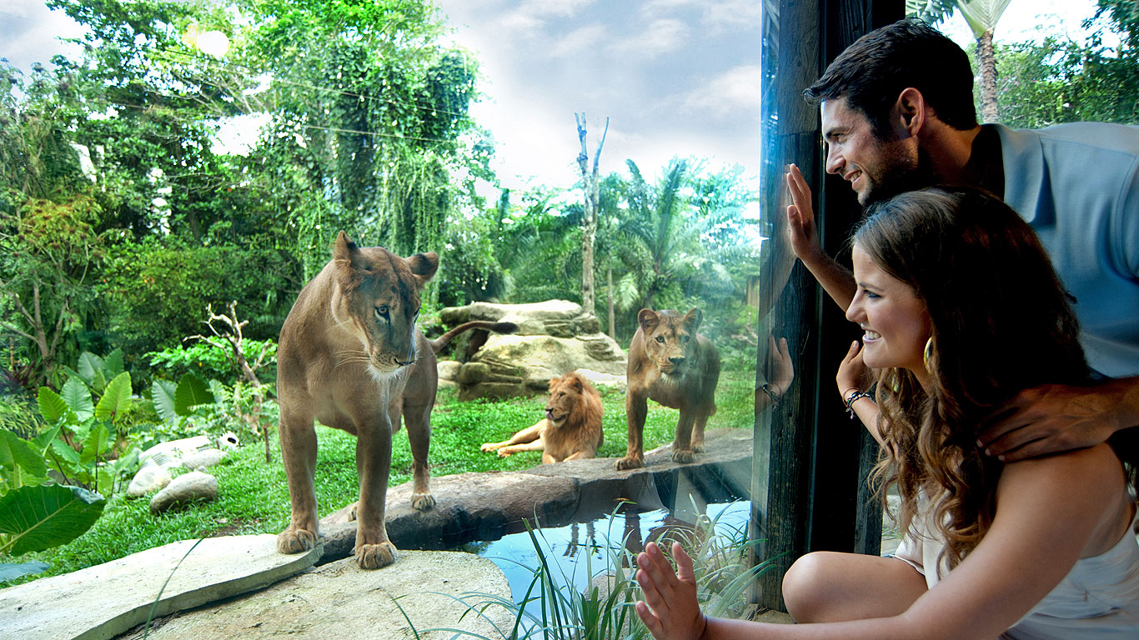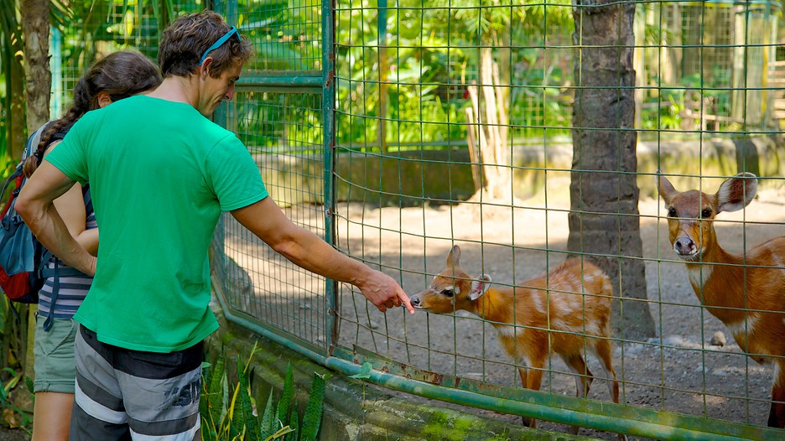
【巴杜萬皇宮】峇里島皇族後代的居住地，參觀區域廣，是一個很有當地文化藝術風格的拍照地點，入皇宮前請綁上沙龍長裙，是對皇宮的尊敬也是一種入境隨俗的體驗。
【烏布蘇卡瓦帝傳統市場】您可四處逛街隨意採購。在烏布的傳統市集裏，育孕了許多年輕藝術家；您可以看見巴里島最真實的一面，並可以自由的在這市場裡眾多的攤位上挖寶，請別忘記要好好享受一下殺價的快感喔!!
【咖啡藝術及製造】印尼是第二大量產的國家，在印尼最有名且最受各國旅客喜歡的是—黃金咖啡,這種咖啡生長於海拔1200公尺,且顏色呈金黃色，香味濃郁.咖啡因較低，因而成名，在巴里島有專門研製有名的黃金咖啡，我們參觀咖啡的製造過程，從咖啡樹..咖啡豆..去殼..晒乾..烘焙….的處理製造過程，現場也有教大家咖啡正確的沖泡方式及冰咖啡.熱咖啡的不同做法，當場亦可品嚐；口味精選，值得您細細品嘗。
早餐：酒店內用餐 │ 午餐：獅子餐廳髒鴨餐（活動內含） │
晚餐：紅蟳海鮮宴( 鮮蝦+風味紅蟳料理吃到飽+啤酒/飲料無限暢飲) US25
住宿酒店：Bintang Kuta或Tijili Benoa或 Jimbaran Bay Beach或同級不指定（團體房價每房約NT$2000元）
第三天 | ※※※夢幻雙島-貝尼達島海底探險&藍夢島雙島一日遊※※※  貝尼達島水上樂園【水上摩托車+海底漫步+浮潛+香蕉船+獨木舟＋甜甜圈】  藍夢島尋訪網紅景點【惡魔的眼淚+夢幻沙灘】
【貝尼達島（Nusa Penida）】巴里島三大離島中最大的海島，被譽為巴里島之外最耀眼的明珠，這裡的海底珊瑚群令人歎為觀止，並長期收到印尼環境局保護不可以污染這裡的海水！
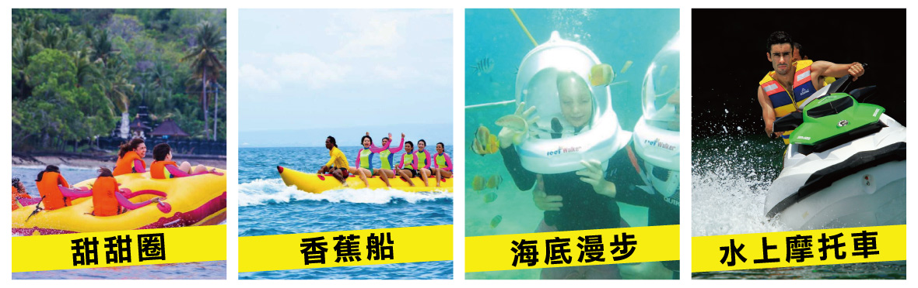
【水上摩托車】騎乘區是能夠盡情於海上奔馳的完美地點，愜意巡航，體驗刺激快感。
【海底漫步】稱為Sea Walker，也叫Reef Walker，類似帶上太空人的頭盔，以25呎長的中壓管連接水面氣瓶的供氣方式，不需要任何的執照，只要下水前做簡單的技能解說，就可以輕鬆的體驗海底世界，行走在珊瑚礁步道中，欣賞種類繽紛的魚群，體驗海底步道就趁現在！
【浮潛】您可以親身體會美麗海底世界的多彩多姿，讓熱帶魚在身邊遊走，並欣賞美麗的珊瑚礁。
【香蕉船】眾所皆知的『香蕉船』一次可以眾多人一起體驗，最推薦給團體旅行前來的旅客。
【獨木舟】獨木舟不只是一種水上運動，到海上一遊運動一下，是否能前進還是原地打轉，來體驗吧。
【甜甜圈】4-5人搭上海上甜甜圈，到海上晃一圈，讓您和朋友們創造共同呼喊的歡樂回憶。
【藍夢島Nusa Lembongan】島如其名，這兒海藍的漸層、藍的清澈，甚為夢幻之島，島的周圍有豐富的水上活動設施，擁有獨特的自然風貌，島上居民以種植海草為生，遠離塵囂無憂無慮的氛圍在此完美呈現。
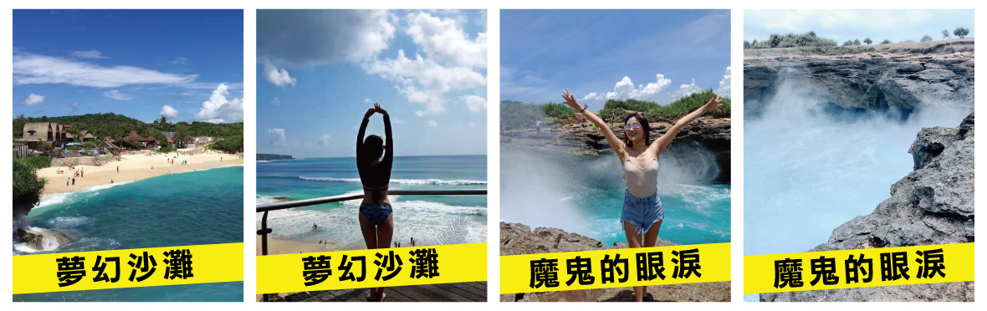
【夢幻沙灘Dream Beach】位於大藍夢島的西南邊，海灘不大，僻靜清幽，周圍是懸崖，景色壯麗但不適合游泳，曬曬日光浴也是一種享受休閒的方式，一定得踏浪踩沙，感受這片特別清澈的海水。
【魔鬼的眼淚Devil’s Tear】別稱大海的眼淚來自大海的感動。是一處岩岸，這裡風急浪高，海浪的爬坡力很強，大浪拍打沿岸時激起的巨大浪花很壯觀，沿著礁石流下的海水有如魔鬼的眼淚而得名。這裡不只可以看浪花，也是看夕陽的熱門景點，許多人選擇黃昏時刻前來看日落。PS.此景點適合遠觀，請勿靠得太近，以免發生危險
註：從事所有水上活動，請務必聽從指導教練的指示，並確實要求穿戴救生衣具。
註：旅客於離島或酒店泳池或海邊參與水上活動時，請注意自身健康及安全，患有高血壓、心臟衰弱、癲癇、剛動完手術、酒醉、孕婦等恕不適合參加。
註：水上活動項目各乙次，限同一人使用不得轉讓
早餐：酒店內用餐 │午餐：島上風味餐（活動內含） │晚餐：龍蝦螃蟹海鮮餐US15
住宿酒店：Amasya Villa/ Aksta Villa / Bali Swiss Villa / Nusa Dua Retreat /Mutiara jimbaran villa / The Khayangan Dream Umalas或同級不指定（團體房價每房約NT$2000元）
第四天 | 自由活動➔金巴蘭海灘夕陽+坐蜘蛛船+火舞表演
沒有Morning Call 的喚醒鈴聲，悠遊自在的我們可以睡到自然醒。睡醒之後，享受早餐，您可以甚麼也不作，只是聽聽音樂、喝喝冰涼啤酒享受其中，不必理會時間的追趕、也不用慌忙地急著出門。悠閒享受這一天，把所有的不愉快徹底釋放。
【金巴蘭海灘夕陽+坐蜘蛛船+火舞表演】美麗的金巴蘭海灘雖然沒有薩努海灘和努薩杜瓦海灘的廣大，也沒有庫塔的繁華和喧囂，但有人們所鍾愛的幽靜海灘和每天看都看不厭的日落。在這裡，無論從世界哪一個角落來的人們都會驟然失去相互間的陌生感。坐在蜘蛛船上邊看夕陽還有漁船來來回回，在陽光的照耀下閃著銀色金屬般的迷人光澤，金巴蘭海灘由於這裡的落日美麗以及漁人作業的方式特殊而出名。要說到在巴里島嘗美食，而到夜晚那麼更不能錯過海景豬肋排套餐，金巴蘭海灘既有夕陽的美景，長長海灘上還有非常多家擺設上別具特色的露天餐廳，隨著夕陽西下而金巴蘭依舊火光十射，熱情的火舞表演秀就此登場，超旺的火棒握在手中，除了技巧的磨練以外耐熱的功力也要異於常人，用不同的道具來「玩火」又有美味的海景套餐，這樣的氛圍才是金巴蘭海灘最吸引人的地方。
註：火舞表演與蜘蛛船如遇雨季或氣候不佳導致表演或無法如期舉行，敬請見諒！
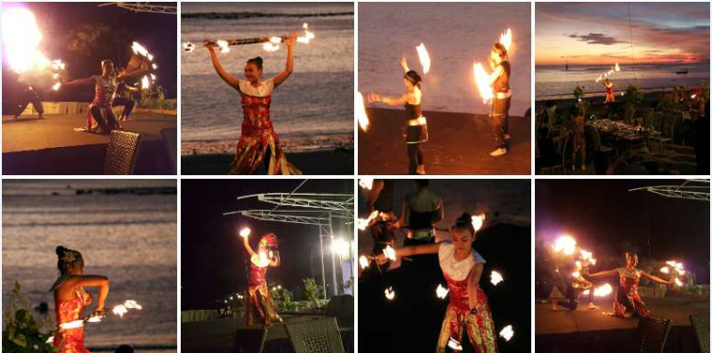
早餐：酒店內用餐 │午餐：敬請自理 │晚餐：海景豬肋排套餐US15
住宿酒店：Amasya Villa/ Aksta Villa / Bali Swiss Villa / Nusa Dua Retreat /Mutiara jimbaran villa / The Khayangan Dream Umalas或同級不指定（團體房價每房約NT$2000元）
第五天 | 巴里島→台北
今日名符其實的放鬆,給您一個自己的時間安排一個沒有MORNING CALL的早晨，讓南國的陽光為您做一次特別的晨喚。
早餐：酒店內用餐 │ 午餐：EMA港式飲茶US7 │晚餐：機上套餐
註1：本行程將依當地實際狀況由當團導遊做小幅度的順序調整，但保證行程會全部走完，不便之處，尚祈鑒諒。
註2：行程表中列明之住宿順序/房型僅為先行提供給貴賓參考之用，實際依酒店安排為準，請依當團行前說明會公佈之正確資料為準。

備註事項
- 本行程6人以上出團，採個人旅遊MINI TOUR型態進行，台灣將不派領隊隨行，但安排外站中文導遊於當地機場接機並提供旅遊服務。故於機場內的過海關、辦理入境、等相關作業均需由旅客自行處理。(於兩地機場本公司均有專人協助旅客辦理登機手續) 若出團人數低於6人以下，開票前可選擇更改出發日期或補車資每人NT$2000元整。
- 本行程屬合車旅遊，若指定不合車，每人加收NT$2000元。
- 本行程不含導遊服務費，9人以下旅客每人US50元整；出團人數10人以上，旅客每人NT$1000元整，此行程需付5天小費。
- 請注意，若卡單間(例如３人報名)，第三人可選擇加床或補單人房差！單人房差NT5000元。
- 本行程所列餐食，中式合菜6人以下五菜一湯；8人以上八菜一湯。因本行程為經濟實惠型，若貴賓對於餐食及餐標有特殊要求，我們非常樂意為您服務做調整，而放棄用餐之部分，恕無法退費，尚祈貴賓見諒。
- 僅適用本國人（中華民國籍）參團有效；非本國籍之旅客，每人須補收差價NT$2000。
- 本行程為團體優惠行程恕無法接受於當地之脫隊要求。
- 本行程設定為團體旅遊行程，故為顧及旅客於出遊期間之人身安全及相關問題，旅遊行程期間無法接受脫隊之要求。
- 此行程設計水上活動方面，不適用 65歲以上老人（團費維持）和12歲以下小童
《行程有時會因航班.食宿安排.天候.交通…等因素而更動次序.敬請見諒》

